
DEPARTAMENTO DE CIENCIAS DE LA COMPUTACIÓN
Arquitectura de Software · NRC 36884
Tema
EXAMEN PRÁCTICO CELULARES: SISTEMA BANQUITO MÓDULO DE CRÉDITO Y COMERCIALIZADORA DE TELÉFONOS CELULARES CON SERVICIOS WEB RESTFUL EN JAVA Y BASE DE DATOS
Autores – Grupo 6
LLUMIGUSIN CAIZA MATEO SEBASTIAN
MIDEROS CRUZ SAMIR ESTEBAN
LOOR MERCADO CESAR IGNACIO
Tutor
Ing. Eduardo Mauricio Campaña Ortega
MIS.MDU.CCNA.CCIA.
PhD. (c) Ingeniería de Software
PhD. (c) Seguridad Información
Fecha
03/11/2026

ÍNDICE DE CONTENIDOS
1. Introducción 3
1.1 Objetivo general 3
1.2 Objetivos específicos 3
2. Arquitectura de la solución 3
3. Diagrama de casos de uso del Módulo de Crédito 5
4. Descripción del caso de uso: Verificar si el cliente es sujeto de crédito 6
5. Base de datos del Core BanQuito 7
6. Diagrama Entidad–Relación de la Comercializadora 8
7. Servicios web RESTful 9
7.1 BanQuito Core – http://localhost:8080/BANQUITO_CORE/api 9
7.2 Comercializadora – http://localhost:8080/COMERCIALIZADORA/api 10
7.3 Cálculo de la tabla de amortización 10
8. Clientes 11
8.1 Cliente de consola 11
8.2 Cliente de escritorio 12
8.3 Cliente web 13
8.4 Cliente móvil 14
9. Instalación y ejecución 16
10. Matriz de cumplimiento de la rúbrica 16

(Si el índice aparece vacío: clic derecho sobre él → Actualizar campos.)

1. Introducción
El Banco BanQuito y una comercializadora de teléfonos celulares formaron una alianza para ofrecer crédito directo a los clientes del banco. Este documento describe la solución desarrollada: dos aplicaciones web independientes que se comunican mediante servicios web RESTful en Java, cada una con su propia base de datos MySQL, y cuatro clientes (consola, escritorio, web y móvil) que consumen los servicios de la comercializadora.

1.1 Objetivo general
Implementar el Módulo de Crédito del Core Bancario de BanQuito y el sistema de facturación de la Comercializadora de Teléfonos Celulares como servicios RESTful en Java con base de datos, demostrando su consumo desde clientes de consola, escritorio, web y móvil.

1.2 Objetivos específicos
- Exponer desde BanQuito los servicios que validan si una persona es sujeto de crédito, calculan el monto máximo, otorgan el crédito con su tabla de amortización y la consultan.
- Implementar en la comercializadora el mantenimiento del catálogo de teléfonos y la facturación con pago en efectivo (42% de descuento) o crédito directo BanQuito.
- Mantener la separación de responsabilidades: la comercializadora no accede a la base del banco, solo a sus servicios web.
- Aplicar el patrón MVC (vista – controlador – servicio – modelo) en los cuatro clientes.

2. Arquitectura de la solución
La solución sigue una arquitectura cliente-servidor en capas. Los clientes solo conocen el servicio REST de la Comercializadora; esta, a su vez, consume los servicios REST de BanQuito. Cada empresa tiene su propia base de datos, como ocurriría en la realidad entre dos organizaciones distintas.
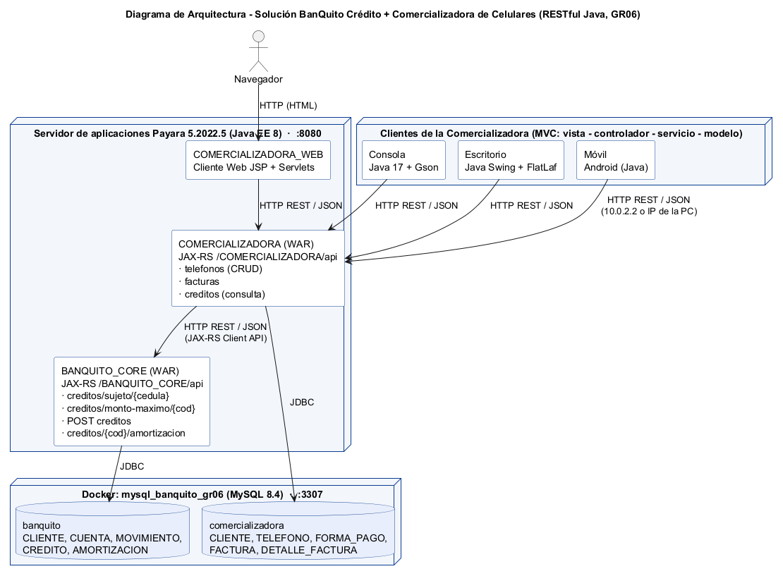
Ilustración 1. Diagrama de arquitectura de la solución completa
Tabla 1. Stack tecnológico
Capa | Tecnología | Proyecto / carpeta
Base de datos | MySQL 8.4 en Docker (puerto 3307), 2 esquemas: banquito y comercializadora | 02. BDD
Servidor Core | Java 17, JAX-RS 2.1 (Java EE 8), JSON-B, JDBC, Payara 5.2022.5 | 04. SERVIDOR/BANQUITO_CORE_RESTFUL_JAVA_GR06
Servidor Comercializadora | Java 17, JAX-RS 2.1 + JAX-RS Client API, JDBC, Payara 5.2022.5 | 04. SERVIDOR/COMERCIALIZADORA_RESTFUL_JAVA_GR06
Cliente consola | Java 17, HttpURLConnection + Gson | 04. CLICON/COMERCIALIZADORA_RESTFUL_JAVA_CONSOLA
Cliente escritorio | Java 17 Swing + FlatLaf, SwingWorker | 04. CLIESC/COMERCIALIZADORA_RESTFUL_JAVA_ESCRITORIO
Cliente web | JSP + Servlets + JSTL (Java EE 8) en Payara 5 | 04. WEB/COMERCIALIZADORA_RESTFUL_JAVA_WEB
Cliente móvil | Android (Java 11, minSdk 24, Material Components) | 04. CLIMOV/COMERCIALIZADORA_RESTFUL_JAVA_MOVIL
Construcción | Maven 3.9 (Java) y Gradle 8.11 (Android); abren directamente en NetBeans / Android Studio | —

Los cuatro clientes comparten exactamente el mismo código de los paquetes modelo, servicio y controlador (HttpURLConnection + Gson), de modo que solo cambia la vista. El controlador valida la entrada del usuario (cédula de 10 dígitos, plazo 3–18, precios positivos) antes de llamar al servidor, y el servidor vuelve a validar todo porque es la frontera de confianza.

3. Diagrama de casos de uso del Módulo de Crédito
El actor principal es el sistema de la Comercializadora, que invoca los servicios del banco cuando el vendedor registra una venta a crédito. CU03 (Otorgar crédito) incluye la verificación de sujeto de crédito (CU01), el cálculo del monto máximo (CU02) y la generación de la tabla de amortización.
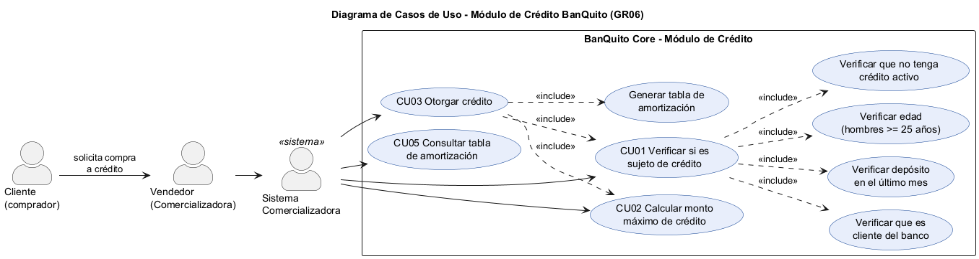
Ilustración 2. Diagrama de casos de uso del Módulo de Crédito de BanQuito
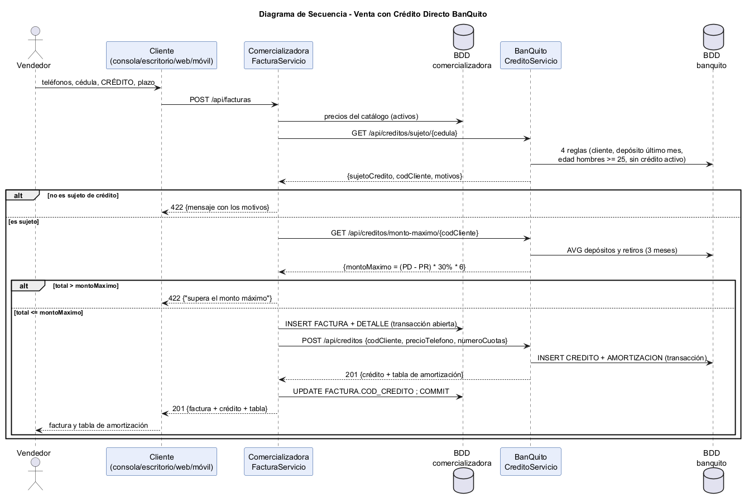
Ilustración 3. Diagrama de secuencia de una venta con crédito directo

4. Descripción del caso de uso: Verificar si el cliente es sujeto de crédito
Tabla 2. ECUD CU01 – Verificar si el cliente es sujeto de crédito
CU01 · VERIFICAR SI EL CLIENTE ES SUJETO DE CRÉDITO
Autores | Grupo 6 – Llumigusin M., Mideros S., Loor C.
Fecha | 03/11/2026
Descripción | Determina, a partir de la cédula, si una persona puede recibir un crédito directo de BanQuito para comprar un teléfono celular, y si no puede, indica todas las reglas que incumple.
Actor principal | Sistema de la Comercializadora de Teléfonos Celulares (en nombre del vendedor).
Actores secundarios | Cliente comprador; Base de datos del Core BanQuito.
Servicio | GET /BANQUITO_CORE/api/creditos/sujeto/{cedula}
Precondiciones | 1. El servicio BanQuito Core está desplegado y disponible.  2. El vendedor ingresó una cédula de 10 dígitos y eligió pago con Crédito Directo.
Flujo normal | 1. La comercializadora envía la cédula al servicio de BanQuito.  2. El sistema busca al cliente por cédula en la tabla CLIENTE (Regla 1: debe ser cliente del banco).  3. El sistema cuenta los depósitos (TIPO = DEP) de todas sus cuentas con FECHA ≥ hoy − 1 mes (Regla 2: al menos un depósito en el último mes).  4. El sistema calcula la edad con FECHA_NACIMIENTO; si GENERO = M, la edad debe ser ≥ 25 años (Regla 3). Para mujeres la regla de edad no aplica.  5. El sistema verifica que no exista un CREDITO con ESTADO = ACTIVO para el cliente (Regla 4).  6. Si todas las reglas se cumplen, responde sujetoCredito = true con el código y nombre del cliente.  7. La comercializadora continúa con CU02 (monto máximo).
Flujos alternos | 2a. La cédula no pertenece a un cliente: responde sujetoCredito = false con el motivo "La persona no es cliente del banco" y termina.  3a–5a. Una o más reglas no se cumplen: responde sujetoCredito = false con la lista completa de motivos; la comercializadora muestra los motivos y no factura.  1a. BanQuito no está disponible: la comercializadora responde HTTP 503 "BanQuito no está disponible".
Postcondiciones | No modifica datos. Se conoce si la persona es sujeto de crédito y, en caso negativo, por qué.
Reglas de negocio | RN1 cliente del banco · RN2 depósito en el último mes · RN3 hombres ≥ 25 años · RN4 sin crédito activo.
Ejemplo de respuesta | { "cedula":"1734567890", "codCliente":3, "nombre":"Luis Pérez",  "sujetoCredito":false,  "motivos":["Cliente de género masculino menor de 25 años (22 años)"] }

5. Base de datos del Core BanQuito
Se respetó el modelo del Core dado en el enunciado (CLIENTE, CUENTA, MOVIMIENTO) y en el mismo esquema se agregaron solo las entidades del módulo de crédito: CREDITO y AMORTIZACION. Se añadieron restricciones CHECK (género M/F, tipo DEP/RET, plazo 3–18, estado ACTIVO/CANCELADO), cédula única y un índice para las consultas por cuenta, tipo y fecha.
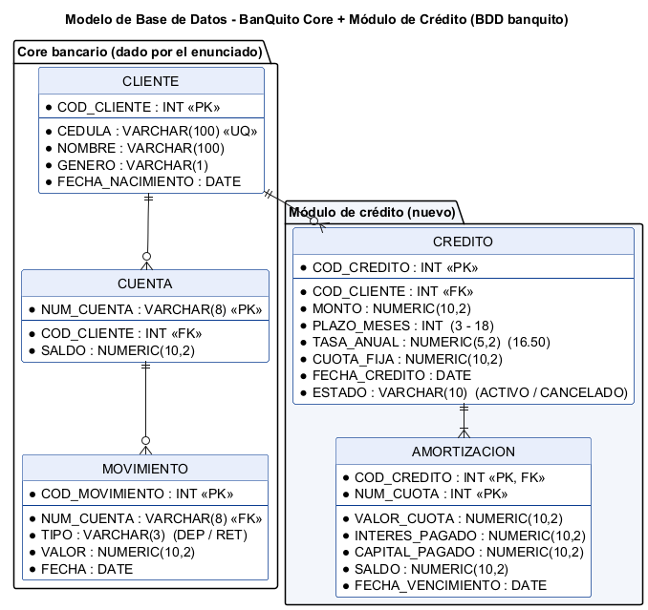
Ilustración 4. Modelo de base de datos del Core BanQuito con el módulo de crédito
Los datos de prueba (02. BDD/scripts/01_banquito_core.sql) usan fechas relativas a CURDATE(), así las reglas de "último mes" y "últimos 3 meses" se cumplen el día que se ejecute el script, no solo el día que se escribió. Se cargan 7 clientes, 8 cuentas y 60 movimientos (el mínimo pedido es 5, 5 y 50), diseñados para que cada regla tenga un caso que la cumple y otro que la incumple:
Tabla 3. Clientes de prueba y resultado esperado
Cédula | Cliente | Género / edad | Resultado
1712345678 | Carlos Andrade | M · 41 | Sujeto de crédito · máx. $1,155.00
1723456789 | María Torres | F · 23 | Sujeto (la regla de 25 años es solo para hombres) · máx. $1,057.50
1734567890 | Luis Pérez | M · 22 | NO: hombre menor de 25 años
1745678901 | Ana Gómez | F · 36 | NO: tiene un crédito activo (crédito #1)
1756789012 | Jorge Salazar | M · 48 | NO: sin depósitos en el último mes
1767890123 | Sofía Herrera | F · 31 | Sujeto · máx. $2,880.00
1778901234 | Pedro Cevallos | M · 30 | Sujeto · máx. $180.00 (sirve para probar "precio > máximo")

Además se incluyen 7 movimientos de hace más de 3 meses que no deben entrar en los promedios, para demostrar que el filtro de fechas funciona.

6. Diagrama Entidad–Relación de la Comercializadora
La comercializadora tiene su propia base de datos (comercializadora). No maneja inventario: TELEFONO es solo el catálogo de equipos a la venta, con baja lógica (ACTIVO) para no romper facturas antiguas. FORMA_PAGO parametriza el descuento (EFECTIVO 42%, CREDITO 0%). FACTURA guarda el código del crédito otorgado por BanQuito y el plazo, y DETALLE_FACTURA permite vender uno o varios teléfonos en una misma factura con el precio vigente al momento de la venta.
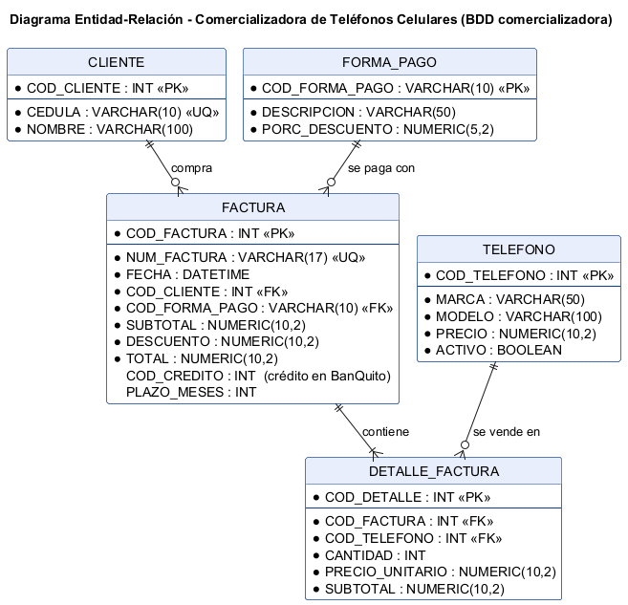
Ilustración 5. Diagrama Entidad–Relación del sistema de la Comercializadora

7. Servicios web RESTful
Todos los servicios usan JSON en UTF-8. Los errores siempre devuelven {"mensaje": "..."} con el código HTTP adecuado: 400 datos inválidos, 404 no existe, 422 regla de negocio incumplida, 502/503 BanQuito con falla o no disponible.

7.1 BanQuito Core – http://localhost:8080/BANQUITO_CORE/api
Tabla 4. Servicios del Módulo de Crédito
Método y ruta | Rúbrica | Descripción
GET creditos/sujeto/{cedula} | Sujeto de crédito (1.5) | Aplica las 4 reglas y devuelve sujetoCredito + motivos.
GET creditos/monto-maximo/{codCliente} | Monto máximo (1.5) | Promedios de depósitos y retiros de los últimos 3 meses y montoMaximo = ((PD − PR) × 30%) × 6, nunca negativo.
POST creditos {codCliente, precioTelefono, numeroCuotas} | Otorgar crédito (2.0) | Revalida sujeto y monto máximo, valida plazo 3–18 y guarda CREDITO + AMORTIZACION en una sola transacción. Responde 201 con la tabla.
GET creditos/{codCredito}/amortizacion | Tabla de amortización (1.0) | Devuelve el crédito con su tabla completa.
GET creditos/cliente/{cedula} | Consulta (1.0) | Créditos del cliente con sus tablas (lo usa la comercializadora).

Además, http://localhost:8080/BANQUITO_CORE/ abre una página de pruebas para invocar los cuatro servicios en vivo durante la defensa.

7.2 Comercializadora – http://localhost:8080/COMERCIALIZADORA/api
Tabla 5. Servicios de la Comercializadora
Método y ruta | Descripción
GET telefonos[?todos=true] | Catálogo (solo activos o todos).
GET / POST / PUT / DELETE telefonos[/{cod}] | Mantenimiento del catálogo; DELETE es baja lógica.
POST facturas | Factura en EFECTIVO (42% de descuento) o CREDITO (invoca a BanQuito). Los precios se toman siempre del catálogo, nunca del cliente.
GET facturas · GET facturas/{cod} | Listado y detalle de facturas (con la tabla si fue a crédito).
GET creditos/evaluacion/{cedula} | Sujeto de crédito + monto máximo antes de vender.
GET creditos/cliente/{cedula} | Consulta de la tabla de amortización de los préstamos de un cliente.

7.3 Cálculo de la tabla de amortización
Cuota fija (sistema francés), pago mensual, tasa 16.5% anual (TasaPeriodo = 16.5% / 12). Cuota = Valor / [(1 − (1 + TasaPeriodo)^−n) / TasaPeriodo], equivalente a la función PAGO de Excel. Cada fila se redondea a 2 decimales y la última cuota absorbe los centavos de redondeo para que el saldo termine exactamente en 0.00. Se usa BigDecimal (no double) para evitar errores de redondeo con dinero.
Una prueba unitaria (CalculadoraAmortizacionTest) compara el resultado con la tabla de ejemplo del enunciado ($450 a 6 meses): las cuotas, intereses, capital y saldos de las filas 1 a 5 coinciden exactamente, y la fila 6 cierra en 0.00 ajustando un centavo (78.66).
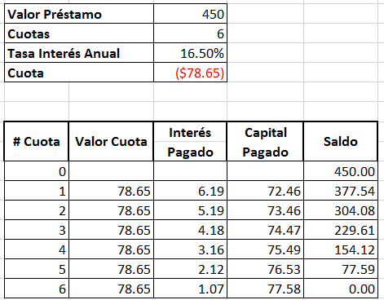
Ilustración 6. Tabla de ejemplo del enunciado usada como caso de prueba

8. Clientes
Usuario: MONSTER · Contraseña: MONSTER69 (mismas credenciales de los proyectos anteriores del grupo). Los cuatro clientes cubren: mantenimiento del catálogo, facturación en efectivo y con crédito directo, verificación de sujeto de crédito y consulta de la tabla de amortización.

8.1 Cliente de consola
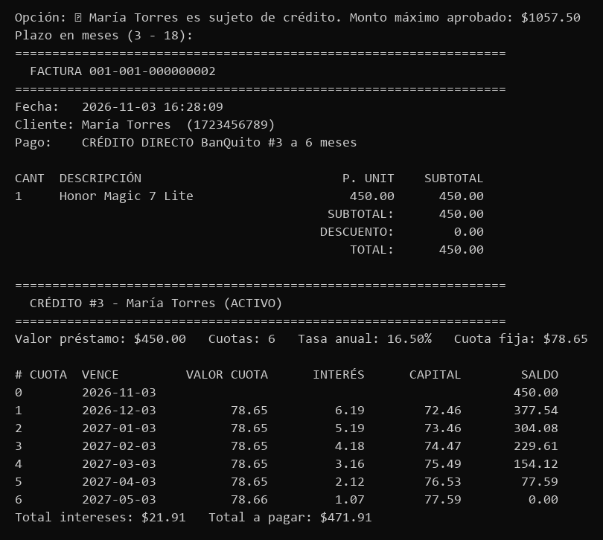
Ilustración 7. Cliente de consola: venta con crédito directo y su tabla de amortización

8.2 Cliente de escritorio
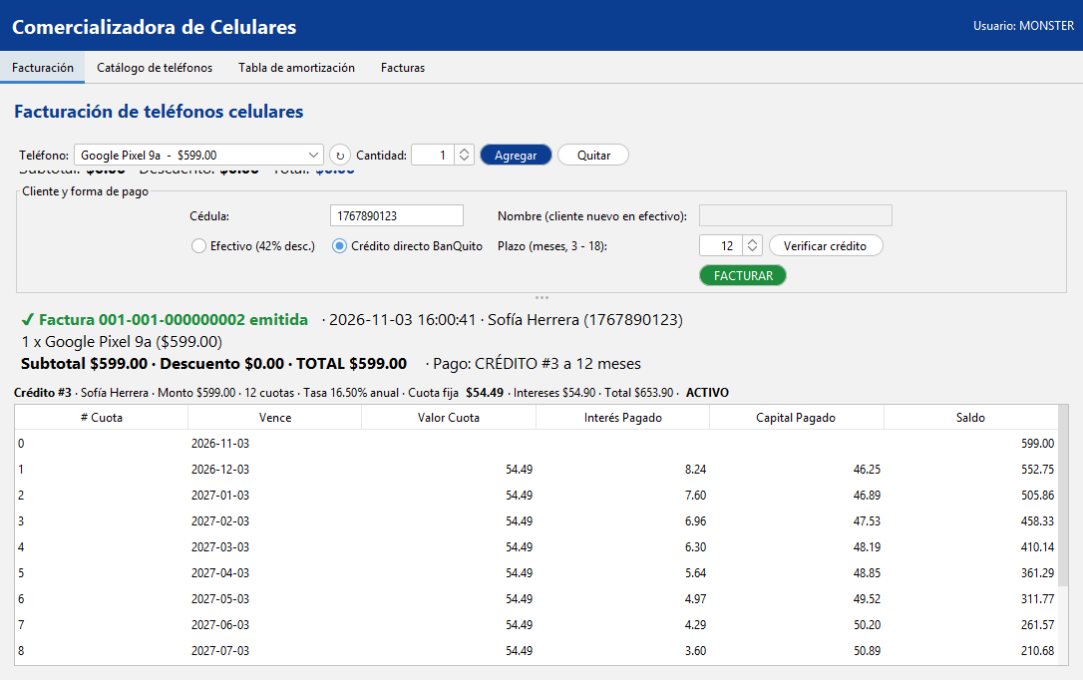
Ilustración 8. Cliente de escritorio: factura a crédito con la tabla de amortización
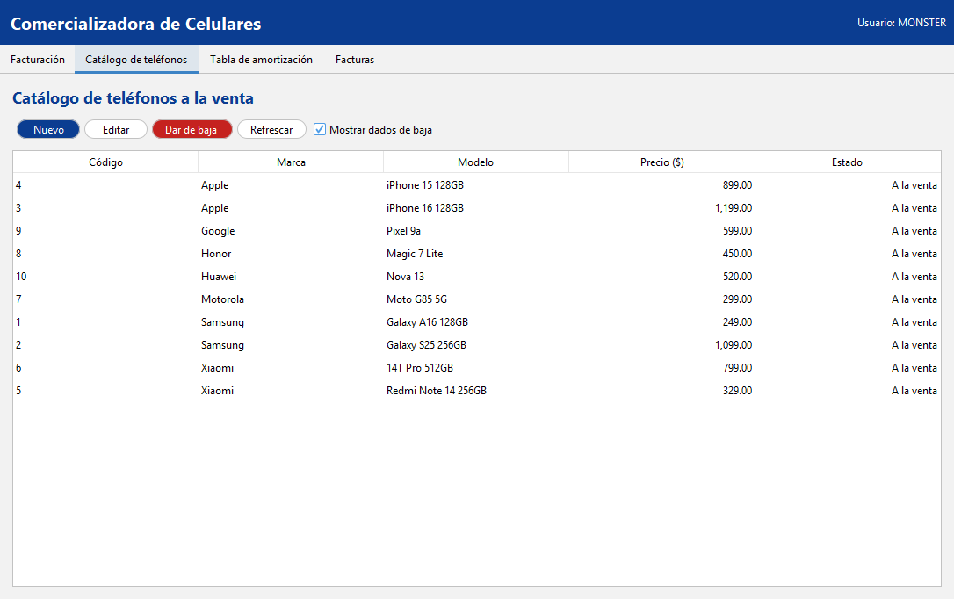
Ilustración 9. Cliente de escritorio: mantenimiento del catálogo de teléfonos

8.3 Cliente web
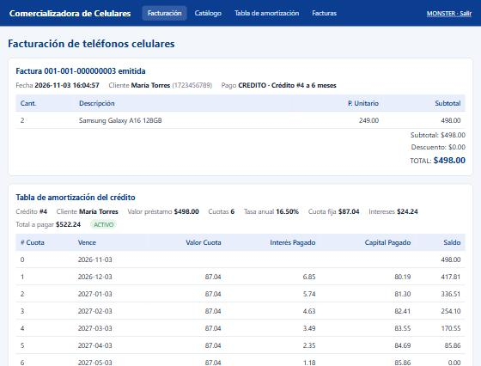
Ilustración 10. Cliente web: factura emitida a crédito y tabla de amortización

8.4 Cliente móvil
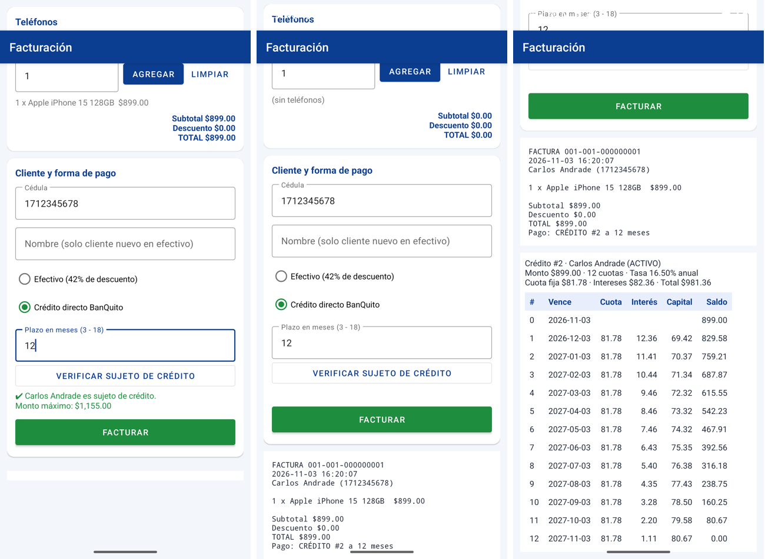
Ilustración 11. Cliente móvil: verificación de crédito, factura y tabla de amortización
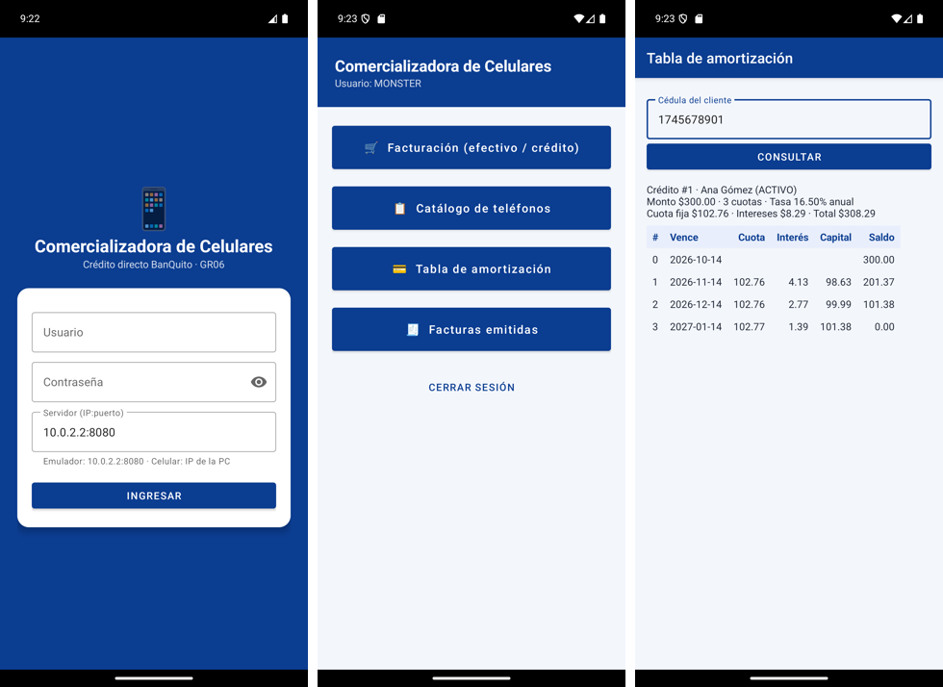
Ilustración 12. Cliente móvil: acceso, menú, consulta de amortización
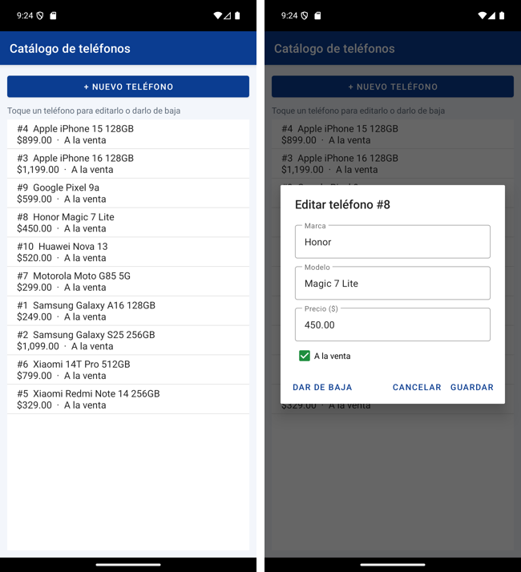
Ilustración 13. Cliente móvil: catálogo y edición de un teléfono

9. Instalación y ejecución
- Base de datos: en 02. BDD ejecutar "docker compose up -d". Crea MySQL 8.4 en el puerto 3307 y carga los dos scripts. Para volver a los datos iniciales: "docker compose down -v" y luego "docker compose up -d".
- Servidores: en cada carpeta de 04. SERVIDOR ejecutar "mvn package" (o Clean and Build en NetBeans) y desplegar target/BANQUITO_CORE.war y target/COMERCIALIZADORA.war en Payara 5 (asadmin deploy o Run desde NetBeans).
- Cliente web: "mvn package" en 04. WEB y desplegar COMERCIALIZADORA_WEB.war; abrir http://localhost:8080/COMERCIALIZADORA_WEB.
- Consola y escritorio: "mvn package" y ejecutar ejecutar.bat (o java -jar target/*.jar). La consola acepta la URL del servidor como argumento; el escritorio la pide en el login.
- Móvil: abrir 04. CLIMOV en Android Studio y ejecutar. En el emulador el servidor es 10.0.2.2:8080; en un celular por USB se puede usar "adb reverse tcp:8080 tcp:8080" y el servidor 127.0.0.1:8080, o la IP de la PC en la misma red Wi-Fi.
Tabla 6. Configuración por defecto
Elemento | Valor
MySQL (Docker) | localhost:3307 · usuario gr06 / gr06pass (solo permisos de datos sobre banquito y comercializadora)
Variables de entorno opcionales | BANQUITO_DB_URL/USER/PASS, COMERCIALIZADORA_DB_URL/USER/PASS, BANQUITO_URL, COMERCIALIZADORA_URL
Payara | C:\payara5 · domain1 · HTTP 8080 · JDK 17

10. Matriz de cumplimiento de la rúbrica
Tabla 7. Dónde se demuestra cada ítem de la rúbrica
Ítem | Puntaje | Evidencia
Diagrama de casos de uso del módulo de crédito | 2.0 | 01. UML/01_casos_uso_credito · Sección 3
Descripción del caso de uso sujeto de crédito | 1.0 | Sección 4 (ECUD CU01)
BDD del Core con 5 clientes, 5 cuentas, 50 movimientos + crédito | 2.0 | 02. BDD/scripts/01_banquito_core.sql (7 / 8 / 60) · Sección 5
Diagrama E-R de la Comercializadora | 1.0 | 01. UML/02_er_comercializadora · Sección 6
WS sujeto de crédito por cédula | 1.5 | GET /BANQUITO_CORE/api/creditos/sujeto/{cedula}
WS monto máximo por código de cliente | 1.5 | GET /BANQUITO_CORE/api/creditos/monto-maximo/{codCliente}
WS otorgar crédito y crear tabla de amortización | 2.0 | POST /BANQUITO_CORE/api/creditos
Mantenimiento del catálogo de teléfonos | 1.0 | CRUD /COMERCIALIZADORA/api/telefonos + 4 clientes
Facturación efectivo y crédito directo (4 clientes) | 3.0 | POST /COMERCIALIZADORA/api/facturas + consola, escritorio, web, móvil
Servicio REST que retorna la tabla de amortización (4 clientes) | 1.0 | GET /BANQUITO_CORE/api/creditos/{cod}/amortizacion; los clientes la muestran al facturar
Consulta de tabla de amortización desde la Comercializadora | 1.0 | GET /COMERCIALIZADORA/api/creditos/cliente/{cedula} + pantalla en los 4 clientes
Diagrama de arquitectura de la solución | 1.0 | 01. UML/04_arquitectura · Sección 2

